TITA Soft.

Informe de Situación del Proyecto

Versión 1.1

Historia de revisiones
Fecha | Versión | Descripción | Autor
11/10/2008 | 1.0 | Creación documento | Nicolás Sniadover
12/10/2008 | 1.1 | Revisión SQA | Farid Elías

Contenido
Contenido 2
1. Mediciones realizadas 3
1.1. Mediciones de horas 3
1.1.1. Esfuerzo por Línea de trabajo 3
1.1.2. Esfuerzo por Rol 3
1.1.3. Esfuerzo por integrante del equipo 5
2. Informe de Situación 7
2.1. Estado del proyecto 7
2.2. Desviaciones ocurridas 7
2.3. Incidencias encontradas 7
2.4. Estado de Riesgos 7
3. Evaluación 7

- Mediciones realizadas
  - Mediciones de horas
Se especifica la cantidad de horas estimadas en el Plan de la Iteración y la cantidad de horas realizadas, por Línea de trabajo, por Rol y por persona de acuerdo a lo informado en los Registros de Actividad y el procesamiento de los mismos realizado.
    - Esfuerzo por Línea de trabajo

 | Semana 09 | TOTAL
Total Línea Análisis/Req. | 0 | 181
Total Línea Diseño | 7 | 68
Total Línea Implementación | 136 | 777
Total Línea Gestión de Calidad | 10 | 100
Total Línea Gestión de Configuración y Control de Cambios | 0 | 20
Total Línea Gestión de Proyecto | 33 | 339
Total Línea Verificación | 16 | 154,5
Total Línea Comunicación | 0 | 6,5
Total Línea Transición al entorno del usuario | 0 | 0
TOTAL | 202 | 1646

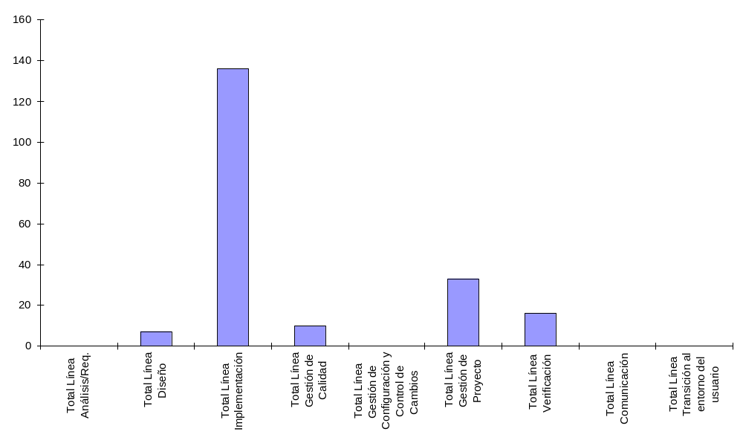

    - Esfuerzo por Rol

 | Semana 09 | TOTAL
Total Análistas | 0 | 297,5
Total Documentador de usuario | 0 | 0
Total Arquitecto | 7 | 105,5
Total Coordinador de Desarrollo | 11,5 | 42
Total Implementador | 135 | 725
Total Responsable de Núcleo | 0 | 0
Total Responsable del Consolidado | 0 | 6,5
Total Espec. Técnicos | 0 | 88,4
Total Responsable de SQA | 15,5 | 133,5
Total Responsable de SCM | 0 | 41
Total Responsable de Verificación | 2,5 | 127
Total Asistente de Verificación | 15 | 56,5
Total Administrador | 15,5 | 159
Total Responsable de la Comunicación | 0 | 2
Total Instructor | 0 | 0
TOTAL | 202 | 1783,9

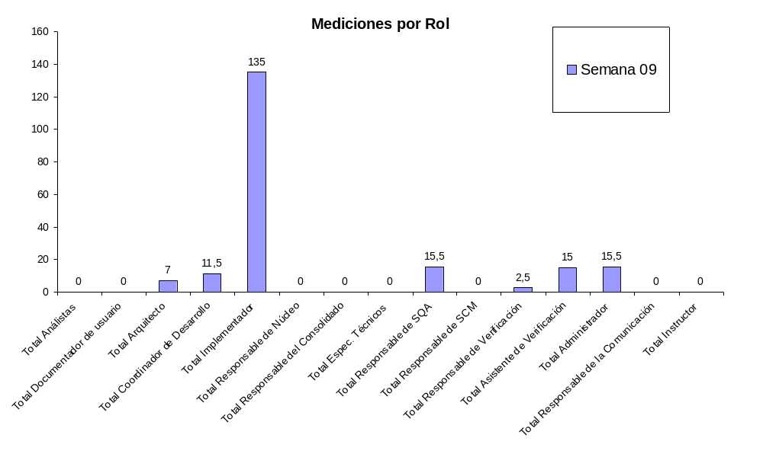

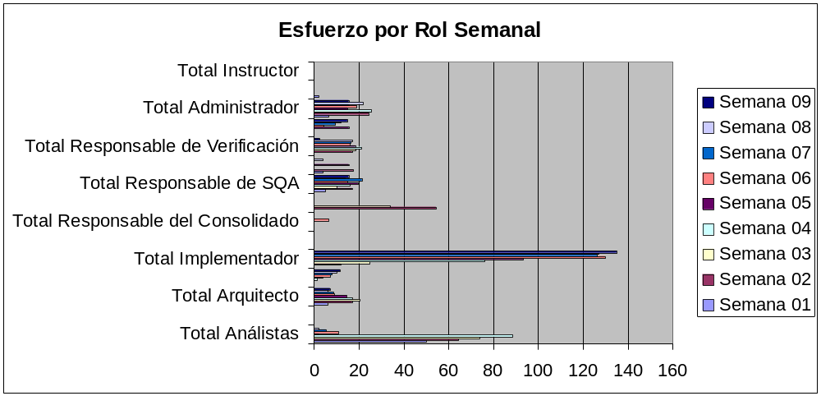

 | REAL | ESTIMADO
Total Análistas | 0 | 0
Total Documentador de usuario | 0 | 0
Total Arquitecto | 7 | 8
Total Coordinador de Desarrollo | 11,5 | 10
Total Implementador | 135 | 125
Total Responsable de Núcleo | 0 | 0
Total Responsable del Consolidado | 0 | 0
Total Espec. Técnicos | 0 | 0
Total Responsable de SQA | 15,5 | 18
Total Responsable de SCM | 0 | 0
Total Responsable de Verificación | 2,5 | 16
Total Asistente de Verificación | 15 | 16
Total Administrador | 15,5 | 15
Total Responsable de la Comunicación | 0 | 0
Total Instructor | 0 | 0
TOTAL | 202 | 208

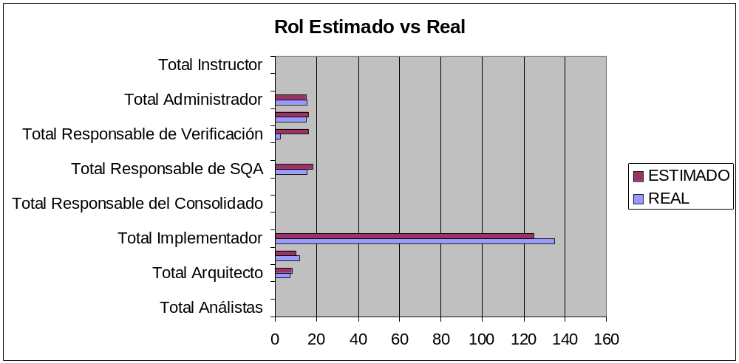

    - Esfuerzo por integrante del equipo

 | Semana 09 | TOTAL
Nicolás Sniadover | 15,5 | 169
Nicolás Acosta | 18,5 | 157
Farid Elías | 15,5 | 141,5
Ma. Cecilia García | 2,5 | 131
German Schnyder | 19 | 161
Martin Almenar | 25 | 181,5
Esteban Revello | 15 | 135,5
Jorge Davison | 27 | 201
Emilia Rosa | 22,5 | 170,5
Marcos Mussio | 18 | 163,5
Luciana Canales | 23,5 | 193,5
TOTAL | 202 | 1805

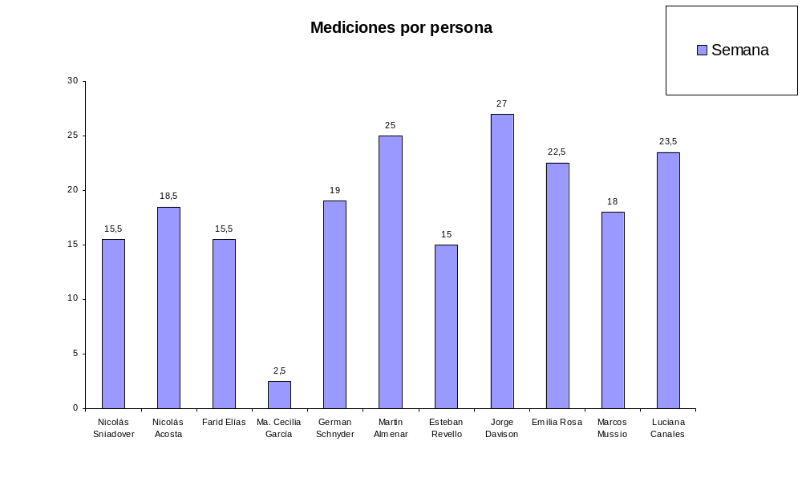

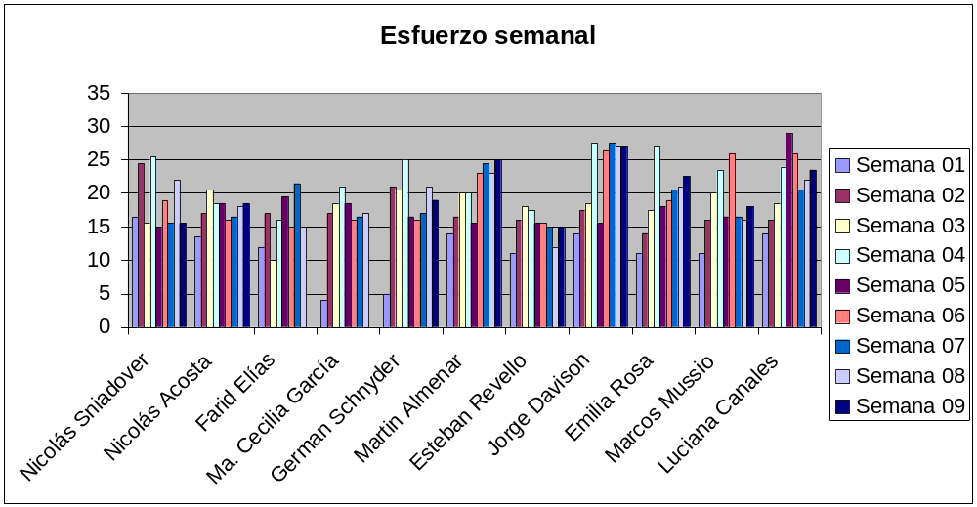

 | REAL | ESTIMADO
Nicolás Sniadover | 15,5 | 15
Nicolás Acosta | 18,5 | 18
Farid Elías | 15,5 | 18
Ma. Cecilia García | 2,5 | 16
German Schnyder | 19 | 20
Martin Almenar | 25 | 22
Esteban Revello | 15 | 16
Jorge Davison | 27 | 23
Emilia Rosa | 22,5 | 20
Marcos Mussio | 18 | 20
Luciana Canales | 23,5 | 20
TOTAL | 202 | 208

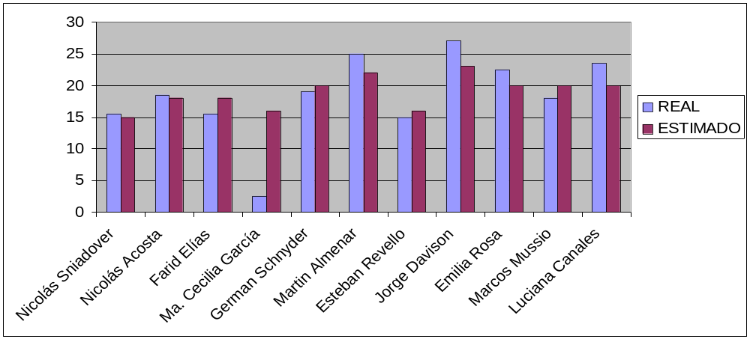

- Informe de Situación
  - Estado del proyecto
Se cumplió los objetivos de la fase. Se lograron los objetivos de la fase evaluación y consideramos conveniente el pasaje de fase.
Vale la pena agregar que algunos de los integrantes ha tenido problemas personales y los cuales no tuvieron una dedicación total al proyecto y por eso el tema de las horas.

  - Desviaciones ocurridas
No aplica.

  - Incidencias encontradas
No se detectaron.

  - Estado de Riesgos
Estamos haciendo un seguimiento continuo de las situaciones personales de los integrantes, y reasignación de actividades a los otros integrantes para contemplar todas la áreas y para no generar atrasos en el proyecto que puedan se considerables.

- Evaluación
Se modifico la planificación realizada inicialmente para poder terminar la fase de elaboración con el cumplimiento de los objetivos. Tenemos que mejorar algunos puntos para poder estabilizar la situación del proyecto y no generar atraso que sean irrecuperables.

